**Sinneszellen**

**Aufgaben**

1 Beschriften Sie die Bestandteile in den Abbildungen B1-B3 mit den in M1-M3 unterstri­ chenen Begriffen.

2 Geruchs-Sinneszellen (Riech-Rezeptoren) sind primäre Sinneszellen, Geschmacks- Sinnes­zellen (-Rezeptoren) dage­gen sekundäre Sinneszellen.

2.1 Stellen Sie Eigenschaften von primären und sekundären Sinneszellen tabellarisch gegen­über (M1, M2). Ergänzung: Manche sekundären Sinneszellen besitzen ein kur­zes Axon, an dem allerdings keine Aktionspotentiale auftreten, sondern ein graduiertes Rezeptorpotential.

2.2 Ordnen Sie den Muskeldehnungs-Rezeptor begründet einer dieser beiden Kategorien zu.

3 In M4 sind zwei Arten von Membranpotentialen bei unterschiedlicher Reizintensität dar­ gestellt.

3.1 Charakterisieren Sie die beiden Arten von Membranpotentialen und beschreiben Sie die Umwandlung der Codierung von einem Potentialtyp in den anderen mit Fachbe­ griffen. Verwenden Sie dabei auch die Begriffe Amplituden- und Fre­quenz-Modulation.

3.2 Bezeichnen Sie in den Abbildungen B1 und B2 mit Kennbuchstaben diejeni­gen Stellen, an denen graduierte Membranpotentiale auftreten, mit A und mit B die Stellen, an denen Aktionspotentiale auftreten.

**Materialien**

**M1 Geschmacks-Sinneszellen**

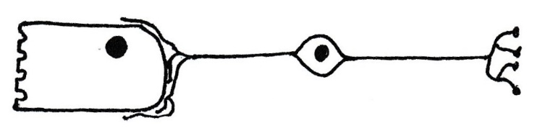

**B1**

Auf der Zunge sitzen unterschiedliche Geschmacks-Sinneszellen. Dargestellt ist der Rezeptor für „süß“. Zucker-Moleküle binden an spezielle Rezeptor-Moleküle, sie bilden den adäquaten Reiz, auf den die Zelle mit einem graduierten Potential reagiert. Je nach Stärke dieses Rezep­tor­potentials entlässt die Sinneszelle mehr oder weniger viele Transmittermoleküle, die von den Dendriten der nachgeschalteten Nervenzelle aufgenommen werden und dort ein gradu­iertes Membranpotential hervorrufen. Am Axonhügel dieser Nervenzelle werden Aktions­poten­tiale generiert, so dass die Information bis in die Axonverzweigungen weitergeleitet wird.

**M2 Geruchs-Sinneszellen**

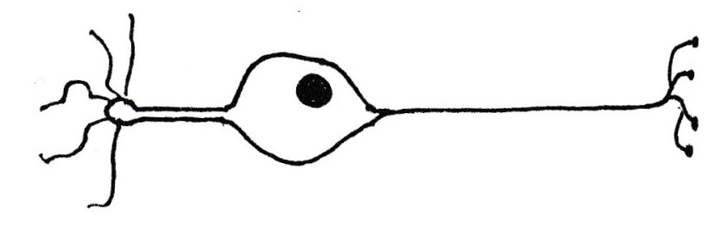

**B2**

In der Riechschleimhaut der Nase sitzen rund 10 Millionen Geruchs-Sinneszellen, von denen es 200 bis 400 Typen gibt. Sie sind umgestaltete Nervenzellen, deren Dendrit mit Zilien (Geißeln) besetztes ist, die Rezeptor-Moleküle für „ihren“ Duftstoff enthalten. Die Zilien ragen über die schleimbedeckte Oberfläche der Riechschleimhaut hinaus und besitzen Rezeptor-Moleküle für einen bestimm­­­­ten Duftstoff, z. B. Vanillin (adäquater Reiz). Je nachdem, wie viele Duftstoff-Moleküle gebun­den werden, bildet sich ein graduiertes Rezeptorpotential am Dendrit und am Soma aus. Am Axonhügel der Geruchs-Sinneszelle werden Aktionspotentiale gene­riert, mit denen die Infor­ma­tion bis in die Axonverzweigungen weitergeleitet wird.

**M3 Muskeldehnungs-Rezeptor**

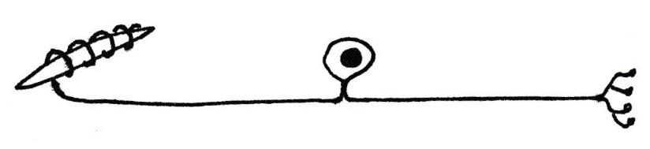

**B3**

Im Inneren von Muskeln befinden sich sogenannte Muskelspindeln, die bei der Dehnung des Muskels ebenfalls gedehnt werden. Eine Muskelspindel wird vom Ende eines Dendriten um­wickelt, der von einer umgestalteten Nervenzelle ausgeht, deren Soma in einem Spinal­gang­lion neben der Wirbelsäule sitzt. Eine Dehnung der Muskelspindel ruft ein graduiertes Rezep­tor­potential im Dendrit und im Soma hervor, das am Axonhügel in ein Signal aus Aktions­potentialen umgewandelt wird, welches bis zu den Axonverzweigungen weitergeleitet wird.

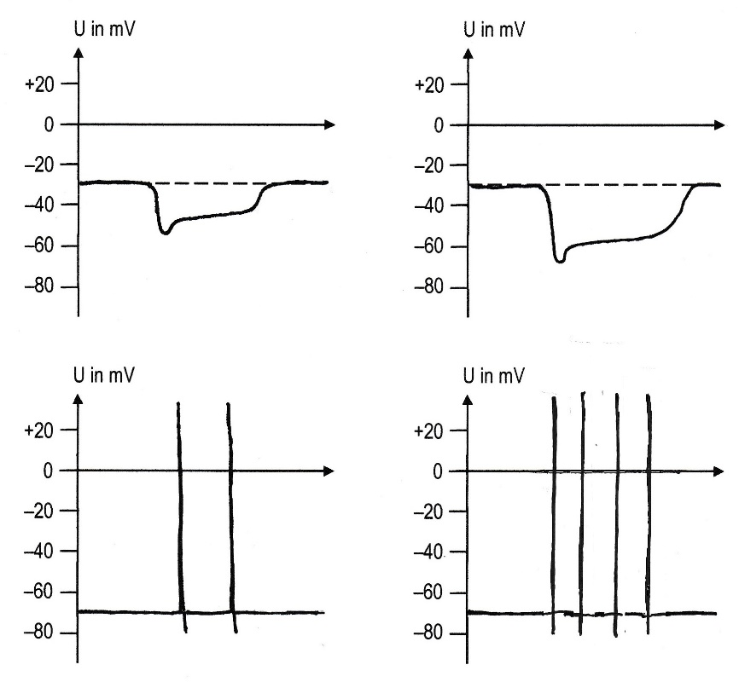**M4 Membranpotentiale**

**B4**

In der oberen Reihe von B4 sind zwei unterschiedlich ausgepräg­te Membranpotentiale einer Seh­sin­neszelledarge­­stellt, in der un­te­ren Reihe die davon ausgelös­ten Signale an einer anderen Stelle des Über­tragungs­wegs.

**Hinweise für die Lehrkraft:**

*Mit diesen Lernaufgaben eignen sich die Schüler die Begriffe primäre und sekundäre Sinnes­zelle an und lernen den Begriff Rezeptorpotential kennen. Die genannten Details der speziellen Beispiele stellen keine Lerninhalte dar.*

***Nur eA-Kurs!***

Zucker-Moleküle Sinneszelle

nachgeschaltete Nervenzelle

Axon-

verzweigungen

Rezeptor-Moleküle Dendriten Axonhügel

1.1



1.2

Zilien Dendrit

Axonhügel

Axon-

verzweigungen



1.3

Muskelspindel

Dendrit Soma

Axonverzweigungen



2.1 z. B.

|  |  |  |
| --- | --- | --- |
|  | **primäre Sinneszellen** | **sekundäre Sinneszellen** |
| Axon | lang, am Ende verzweigt | fehlt oder kurz |
| adäquater Reiz bewirkt unmittelbar | graduiertes Rezeptorpotential | graduiertes Rezeptorpotential |
| Aktionspotentiale | entstehen am Axonhügel und entlang des Axons | entstehen nicht |

2.2 Am Axon der Sinneszelle entstehen Aktionspotentiale, das Axon ist lang. Deshalb handelt es sich um eine primäre Sinneszelle.

*Hinweis: Streng genommen ist die Sinneszelle, die den Dehnungszustand der Muskelspindel erfasst, eine sogenannte Sinnesnervenzelle. Aber der LehrplanPLUS verlangt diese dritte Kate­gorie von Sinneszellen nicht, so dass die Art der Signalleitung im Axon für die Zuordnung entscheidet. Das Beispiel wurde deshalb ins Arbeitsblatt aufgenommen, weil davon ausgegan­gen wird, dass den Kursteilnehmern der Patellarsehnen-Reflex bekannt ist.*

3.1 Oben sind graduierte, hyperpolarisierende Rezeptorpotentiale dargestellt, darunter jeweils Abfolgen von Aktionspotentialen (Alles-oder-nichts-Regel).

Je stärker die Hyperpolarisation beim Rezeptorpotential ist (Amplituden-Modulation), desto mehr Aktionspotentiale pro Zeiteinheit werden generiert (Frequenz-Modulation).

3.2

**A A B**



**A B**



Thomas Nickl, Februar 2024